Муниципальное автономное дошкольное образовательное учреждение
«Чуварлейский детский сад «Колокольчик»
Алатырского района Чувашской Республики

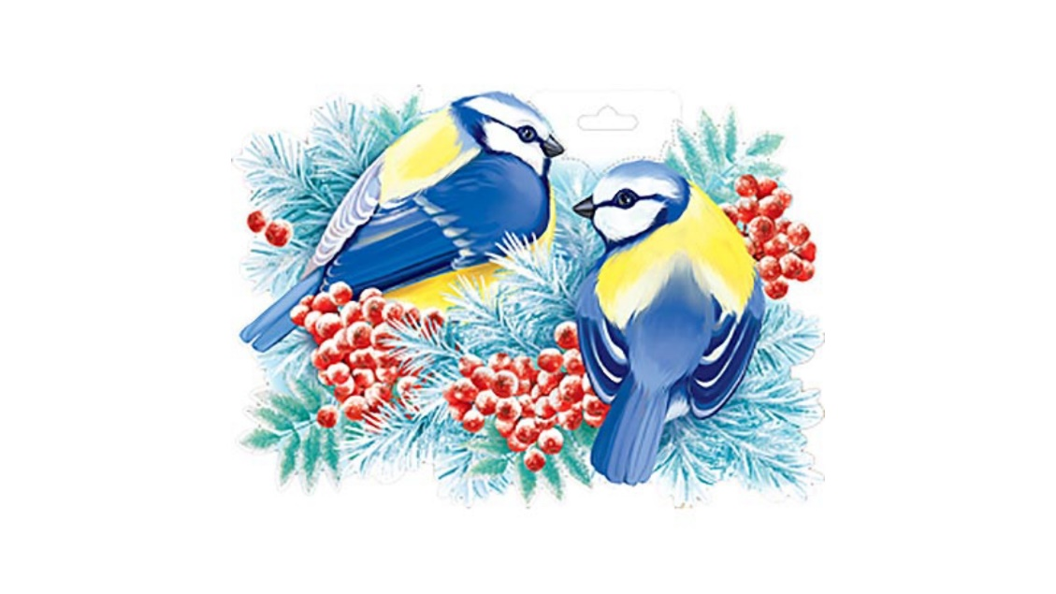
Образовательная деятельность
по экологическому развитию
для детей младшей группы
на тему:
«Зимующие птицы»

Составила воспитатель : Барабаш Юлия Ивановна

Чуварлей 2022г.
Тема: «Зимующие птицы»
Цель: формирование экологических знаний и представлений у детей о зимующих птицах .
Задачи:
Обучающие: знакомство детей с объектами живой природы зимующими птицами; расширять имеющиеся представления детей о внешнем виде и образе жизни птиц; способствовать обобщению представлений о птицах в зимний период; активизировать и обогащать словарный запас детей по теме «Птицы»
Развивающие: формировать умение составлять рассказы по схеме; развивать внимание, логическое мышление, монологическую и диалогическую речь, память, обогащать кругозор детей; развивать познавательный интерес и любознательность, двигательную активность, умение соотносить действия с текстом; развивать умение устанавливать закономерности и связи в природе.
Воспитательные: воспитывать умение сопереживать и доброжелательно относиться к живым объектам; воспитывать любознательность, желание заботиться о птицах.
Материал и оборудование: картинки зимующих птиц, звуки пения птиц, картинки корма, кормушка, дерево.
Методы и приемы: игра, беседа, художественное слово, вопросы, игра-имитация, наблюдение, практическая работа.
Ход занятия:
1.Организационный момент:
Воспитатель: -Здравствуйте ребята, давайте с вами вспомним наше правило: «Каждый день всегда, везде, на занятиях, в иге – смело, четко, говорим и тихонечко сидим.»
Воспитатель: - Посмотрите как красиво за окном, скажите какое сейчас время года? Ответы детей
Воспитатель: А как вы догадали что сейчас зима? Назовите мне признаки зимы. (ответы детей)
Воспитатель: Вы слышите, (дети слышат пение синички) кто-то постучал к нам в окошко. Смотрите здесь какое-то письмо. Давайте прочтем! От кого оно может быть!?: «Я и мои подружки на юг не улетели. Нам срочно нужна ваша помощь! Помогите нам зимой! Нас вы сможете найти в лесу.»
2. Основная часть:
Воспитатель: Ребята, значит не все птицы улетели в теплые края! Давайте узнаем, кто не улетел. Нам нужно переместиться в зимний лес. Закрывайте глазки, я скажу волшебные слова: «У-ру-ру, А-ра-ра, в лес попала детвора!» Открывайте глазки! (попадают в лес). Как здесь хорошо, чистый воздух , как много деревьев. А вызнаете как себя вести в лесу?
Правила поведения в лесу:
Не кричать.
Не разрушать гнезда птиц.
Не ломать ветки деревьев.
Если ты в лесу, убери после себя мусор
Не отставать от взрослых, чтоб не заблудиться.
Воспитатель: Давайте поиграем в игру «Угадай по голосу».
Дети становятся в круг. Водящий с закрытыми глазами в кругу. Дети идут по кругу и говорят:
(Имя ребенка), ты сейчас в лесу,
Мы зовём тебя: «Ау!»
Ну-ка, глазки открывай,
Кто позвал тебя, узнай!
Воспитатель выбирает ребенка, он называет водящего по имени и говорит: «Ау!»… Водящий должен догадаться по голосу, кто его позвал.
После игры звучат звуки птиц: кукушки, дятла, совы, вороны и синички
Воспитатель: Слышите, сколько здесь птичек! Давайте назовем их!
1.У этой птицы нет гнезда,
Но это вовсе не беда.
И на деревьях у опушки
Нам кто «ку-ку» поет? … Кукушка. (звукоподражание ку-ку)

2. Тук да тук, тук да тук,
Что в лесу за странный стук?
Лес очистить от жучков -
Проще пары пустячков!
Леса друг - приятель.
Пёстрый, острый… Дятел. (звукоподражание тук-тук)

3.Непоседа. невеличка,
Желтая почти вся птичка.
Любит сало и пшеничку ,
Кто узнал ее….Синичка (звукоподражание тири-тири тень-тень)

4.Краснгрудый, чернокрылый,
Любит зернышки клевать.
С первым снегом на рябине
Он появится опять. … Снегирь.

5. Кар-кар-кар кричит плутовка,
Очень ловкая воровка.
И она вам всем знакома,
Как зовут ее ? ……. Ворона (звукоподражание кар-кар)
(дети вывешивают силуэты птиц на дерево макет)
Воспитатель: Ребята, посмотрите внимательно на птичек и скажите, чем они все похожи? У всех птиц есть туловище, голова, глаза, клюв, крылья, хвост, лапки
- Зачем птицам крылья? (лететь)
- Зачем птицам клюв? (есть, пить)
- Зачем птицам лапки? (передвигаться по земле, цепляться за ветки).
Воспитатель: А чем отличаются эти птицы друг от друга? (ответы детей)
Воспитатель: Правильно ребята! Воробей и синица поменьше, а ворона и сорока побольше. И по окраске они разные: у снегиря грудка красная, а у синички желтая. И повадки у птиц разные: воробьи любят сидеть на кустиках, снегири на веточках рябины. Но самое главное, это то, что эти птицы не улетели на юг. Их называют зимующими. Они не боятся холода.

Воспитатель: Давайте отдохнем и попрыгаем как веселые птички-синички:
Физкульт-минутка «Синички»
Скачет шустрая синичка
Ей на месте не сидится (прыжки на месте на двух ногах)
Прыг-скок, прыг-скок (прыжки в сторону)
Завертелась, как волчок (кружимся на месте)
Вот присела на минутку (присесть)
Почесала клювом грудку (наклоны головы влево-вправо)
И с дорожки на плетень
Тири-тири, тень-тень, тень (прыжки на месте на двух ногах)
Воспитатель: Ребята , а чем же наши птички питаются в зимний период? (ответы детей : семечки, ягоды) Но этого так мало зимой, здесь в лесу так много снега , я предлагаю подкармливать птичек хлебными крошками, пшеном и любимым лакомством синичек – салом.
Воспитатель: А кушать они будут в специальной столовой под названием кормушка.
Люди делают кормушки для птиц и вывешивают их на деревья зимой. Зимой очень много птичек погибают от голода и холода. Насекомых, которыми они питались в теплое время года (жучки, кузнечики, …) нет, они спрятались под толстым зимним одеялом. Только мы с вами, люди, можем им помочь! Давайте подарим лесным птичкам вот такую птичью столовую. А сделать ее можно из любого подручного материала: пластиковые бутылки, пакеты от молока или сока.
Воспитатель: Ребята, давайте позовем птичек в нашу кормушку!

Пальчиковая гимнастика «Зимующие птицы»
Прилетайте, птички (зовущие движения пальцев)
Сала дам синичке (режущие движения одной ладонью о другую)
приготовлю крошки, хлебушка немножко (пальцы «щепоткой» - «крошим хлеб»)
Эти крошки – голубям (вытянуть вперед правую руку с раскрытой ладонью)
Эти крошки – воробьям (вытянуть вперед левую руку),
Галки да вороны ешьте макароны! (теперь ладонью о ладонь)

Воспитатель: Молодцы, ребята! А теперь давайте этот корм положим птичкам в кормушку. А птички нам скажут:
Всем огромное спасибо!
Нам насыпали зерно
Очень вкусное оно!
3.Подведение итогов:
Воспитатель: Дорогие ребята! Сегодня мы совершили с вами путешествие на лесную полянку, в удивительный мир природы, помогли птицам. Как называются эти птицы?
Мы любим лес в любое время года,
Везде мы слышим птичью речь.
Все это называется природа,
Давайте же всегда ее беречь!
Воспитатель: А нам пора возвращаться в детский сад. Что вам больше всего понравилось и запомнилось?
А чем радуют людей птицы?
Давайте на прогулке и у себя на территории развесим птичьи столовые.

